ecovacs_ump框架详细设计
- 并发编程范型讨论
- 单线程I/O多路复用
使用epoll或则select机制监听fd，同一时刻cpu只处理一个事件，优点：不需要考虑同步，编程简单；缺点：无法充分利用多核cpu。
- 多线程
同一个进程中启用多个线程处理不同模块，优点：充分利用多核cpu，缺点：需要考虑线程间同步，编程复杂。
- 多进程
启用多个进程处理不同模块，优点：充分利用多核cpu，缺点：需要考虑进程间同步，进程间通信，编程复杂。
- medusa框架概述

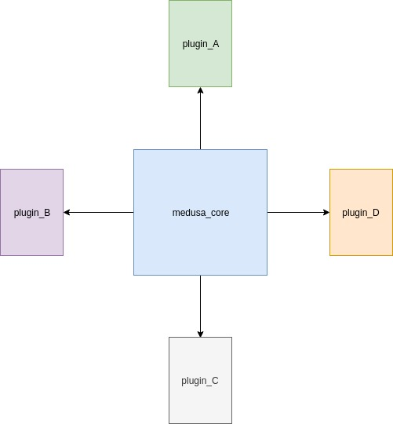
- I/O多路复用模型
- dlopen动态加载plugin
- cfg方式完成plugin_instance和link关系
- medusa_core微内核
- medusa_core负责加载配置、初始插件实例和插件间的连接
框架：实现一个微内核，负责加载插件、实例化和管理插件间的连接关系，提供一个的事件管理器，统一管理所有插件的事件调度，插件间的通信和调度由框架的事件调度器触发，所以每一个插件都需要至少一个事件fd，向框架的事件管理器注册。

优点：模块分工明确，模块间传递数据简单cast方式，编程简单，固定实现request、
release、process、addedAsGuest、addedAsVendor、removeAsGuest和removeAsVendor等接口即可，不用考虑同步。

缺点：对模块编程规范性要求较高(不能有耗时操作)，cpu利用不充分，日志混乱、数据传递采用memcpy方式、数据处理采用的是同步机制。

改进：针对上面的缺点，我们可以针对当前的medusa框架做以下改进，初步估计，其实做下面改进要针对以前所有的插件重新写，代码编写、联调测试、集成测试，其工作量和写一个新的框架相差无几。
- 数据拷贝改为引用机制ref_counter
- 数据处理改为异步任务队列async_tsk_queue
- 耗时的业务处理采用线程处理方式，尽量不要占用框架事件管理器

- ecovacs_ump框架介绍
ump统一媒体框架运行机制分为两个部分，消息流和媒体流，消息流沿用以前的medusa框架，媒体流走ump，medusa框架和ump框架之间的消息通信采用ros，媒体通信用共享内存，ump框架分为main外观、媒体流pipeline和底层封装的基础组件，在main外观中主要提供startpush、stoppush、startai、stopai等接口，媒体流pipeline通过外观接口构建，依赖底层基础组件，底层基础组件主要包含osp系统抽象、thread_pool线程池、ring_buffer环形缓存区、msg_tsk_queue消息和任务队列、shm_fifo共享内存、video_capture/encoder/ai/common视频采集/编码/智能分析/公共结构和函数相关。
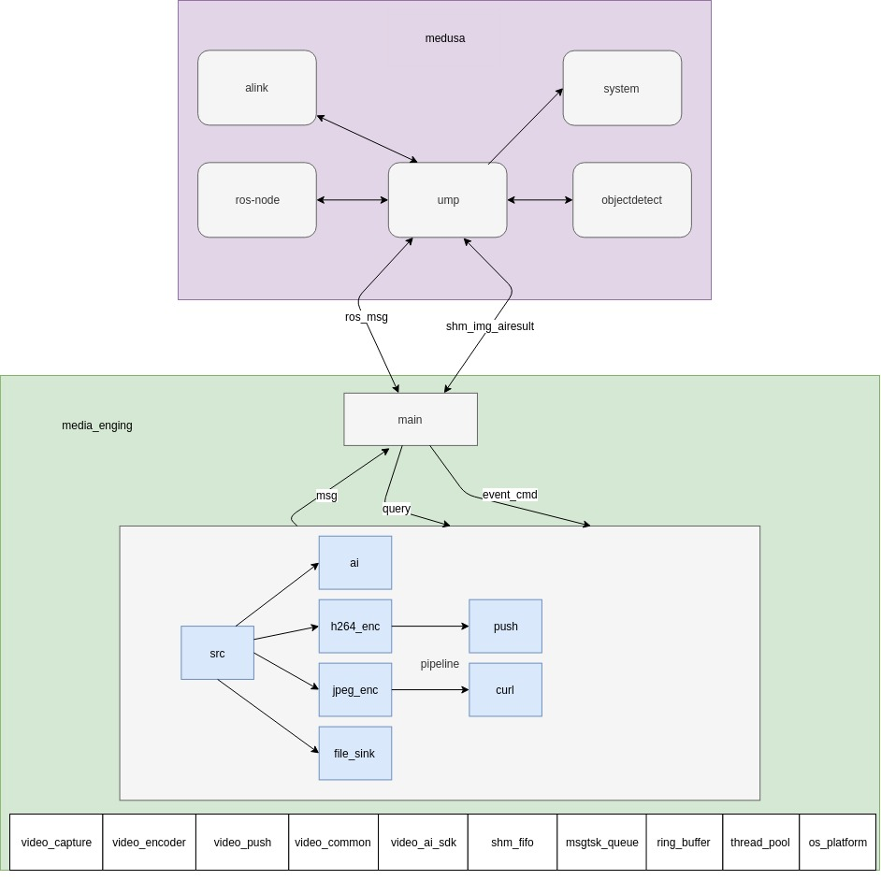
- 多线程任务调度模式

ump框架采用多线程异步模型，数据传递采用引用计数方式，同一份数据多个目标关注，采用观察者模式，任务调度采用异步任务队列async_tsk_queue，调度框架如下图所示：
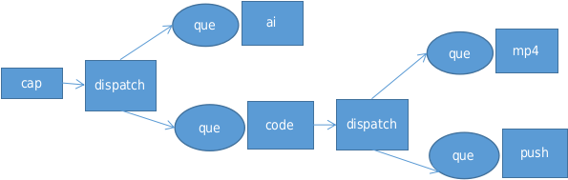
- Ref引用机制
RefCounter是实现引用计数的核心类，代码位于rtc_base/ref_counter.h文件中。该类的对象用来保存被引用对象的计数值。
class RefCounter {
public:
explicit RefCounter(int ref_count) : ref_count_(ref_count) {}
RefCounter() = delete;
void IncRef() {
ref_count_.fetch_add(1, std::memory_order_relaxed);
}
rtc::RefCountReleaseStatus DecRef() {
int ref_count_after_subtract =
ref_count_.fetch_sub(1, std::memory_order_acq_rel) - 1;
return ref_count_after_subtract == 0
? rtc::RefCountReleaseStatus::kDroppedLastRef
: rtc::RefCountReleaseStatus::kOtherRefsRemained;
}
bool HasOneRef() const {
return ref_count_.load(std::memory_order_acquire) == 1;
}
private:
std::atomic<int> ref_count_;
};
正如上述源码可知，实际上该类使用了c++标准库的原子操作类std::atomic<int>来保存引用计数：
利用std::atomic<int>a类的 fetch_add() 方法来实现+1的操作函数IncRef()；
利用std::atomic<int>类的 fetch_sub() 方法来实现-1的操作函数DecRef()；
利用std::atomic<int>类的 load() 方法来实现是否刚好引用计数为1的操作函数HasOneRef()。
引用计数的本身是利用c++的原子操作类atomic<int>的特性来实现的。
引用计数系统的使用需要配合智能指针rtc::scoped_refptr<T>。一般不要直接使用引用计数对象的AddRef() 和 Release()，因为这种手动操作可能会由于人为编程失误引发内存泄漏。而应该通过rtc::scoped_refptr<T>来保存、使用"引用计数对象"。
rtc::scoped_refptr<T>的代码值得反复看几遍，实现方式是非常优雅的。
- 数据分发广播器
数据分发广播器存在有两个目的：首先解决多个观察者关注同一个主题分发的问题，将关注的主题数据通过广播器分发给不同的观察者，其次将主题和观察者通过中间的广播器隔离，实现组件和业务分离，达到高内聚低耦合的效果，下面是ump框架使用的广播器类设计图之间的关系：

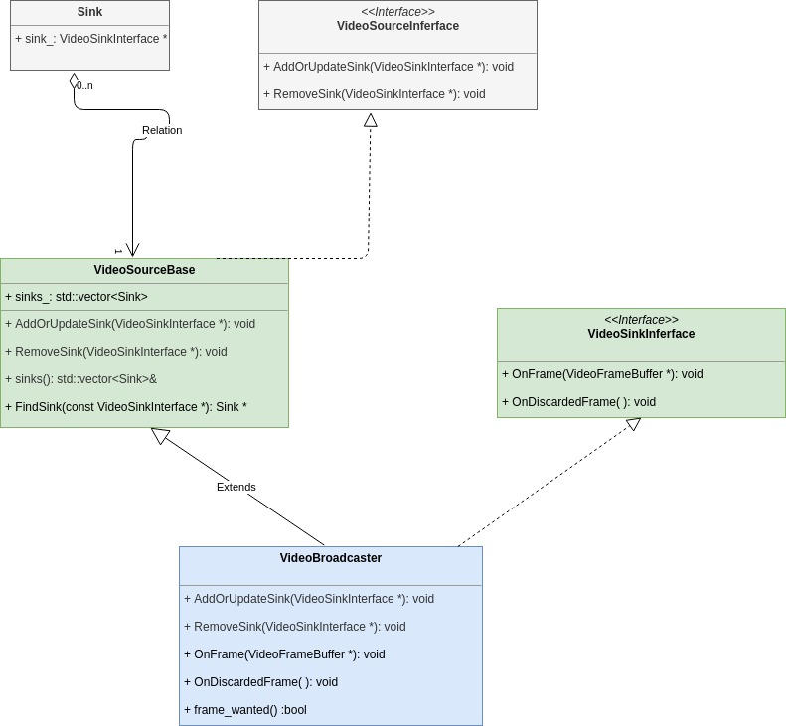

- 视频采集跨平台设计
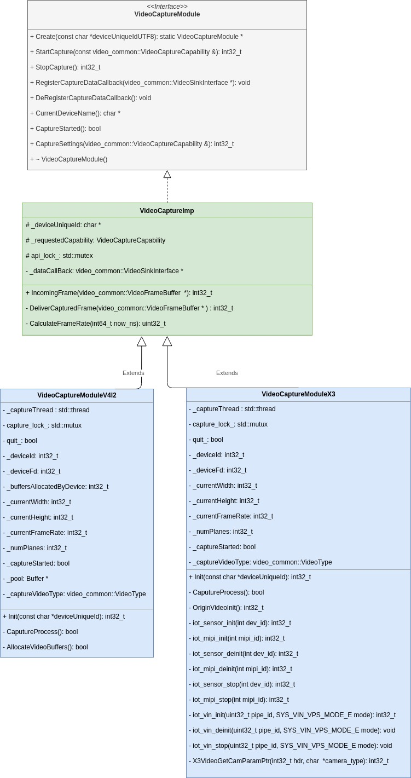
- 视频编码跨平台设计
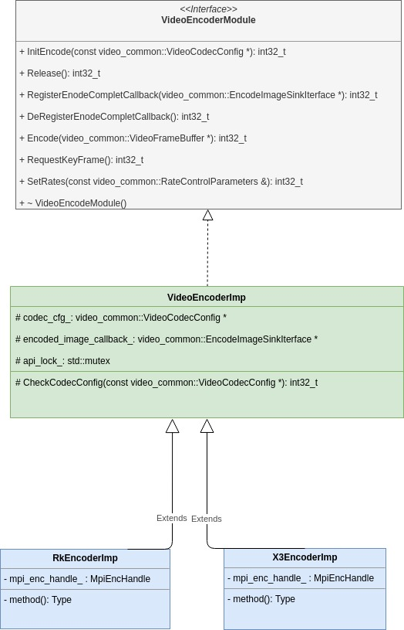

- 国内linkvisual和国际kvs_webrtc推流融合
Link Visual（标准版）为您提供设备端SDK用于设备接入和视频接入。本文介绍设备端SDK的基本信息和设备端的开发流程。Link Visual（标准版）为设备端开发提供了2个SDK，用于设备接入和视频业务接入，分别是Link SDK和LinkVisual SDK。其中Link SDK提供物联网通道能力，LinkVisual SDK通过响应Link SDK的控制消息来处理流媒体业务。Link SDK：物联网通道能力，包括MQTT长连接、上下行消息、事件上报等。LinkVisual SDK：物联网音视频的能力，包括视频直播、视频文件播放、图片上传、智能告警事件上报、PTZ控制等。
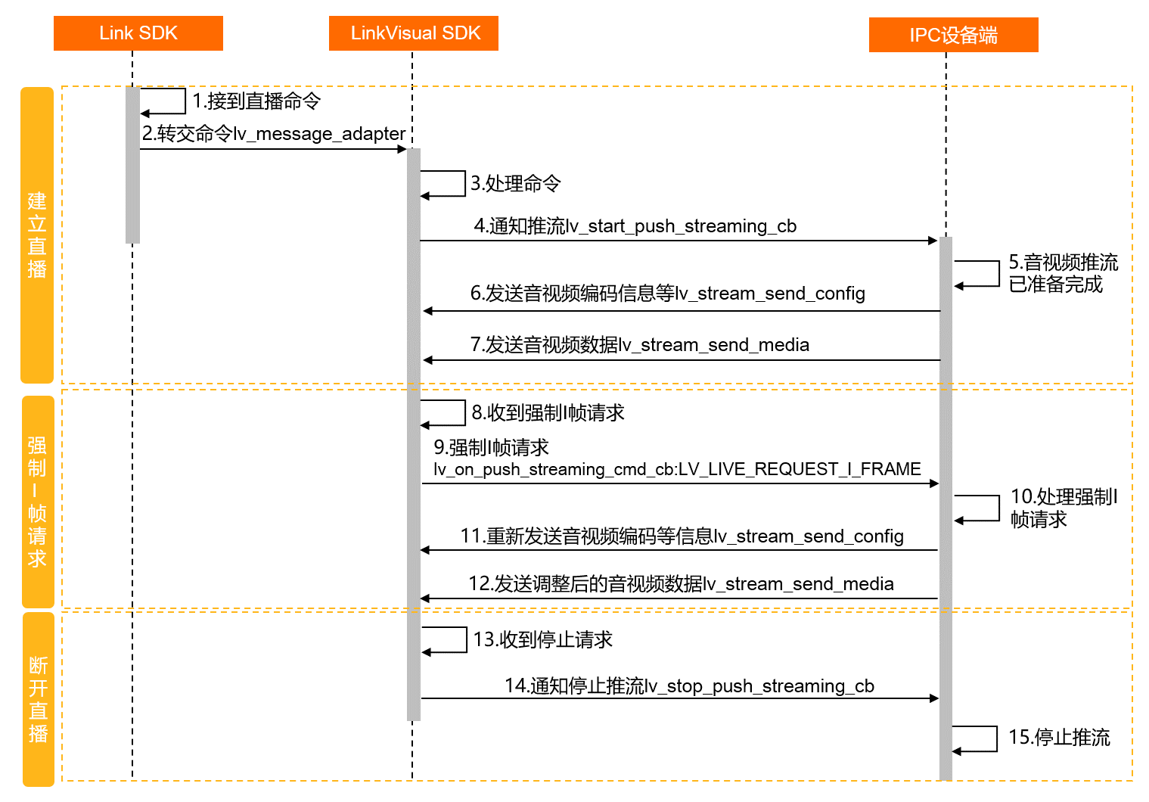

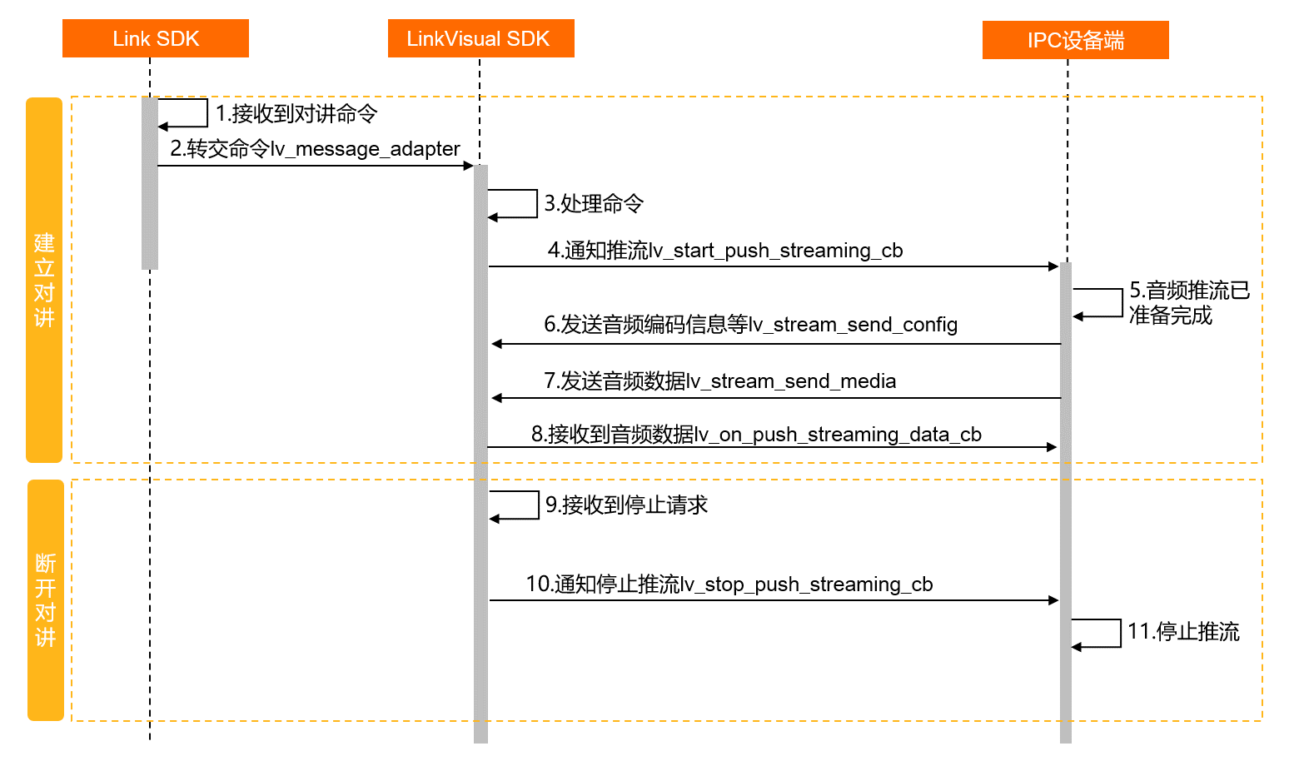
webrtc的提供音视频解决方案是针对P2P的场景，如果在实际的应用中直接通过P2P来互通，首先NAT穿越就很麻烦，如果NAT场景比较复杂，整个互通流程就会变长，直接的影响就是首屏会出来的慢。所以一般的会有一个webrtc接入服务来实现对web的接入，第一个是解决NAT穿越的问题，第二个是实现与具体的音视频业务的结合。
这篇文章先简要的介绍web互通的基本流程，webrtc接入的基本要求。再介绍ICE的核心流程，及webrtc接入服务的ICE。这里并不是详细介绍ICE流程，ICE有诸多细节，很难全面把握。但是其核心就那几点。再是webrtc接入服务上的ICE流程也更加简单。这里列出标准文档，STUN RFC5389，TURN RFC5766 就当作手册查询吧。
web 互通的基本流程
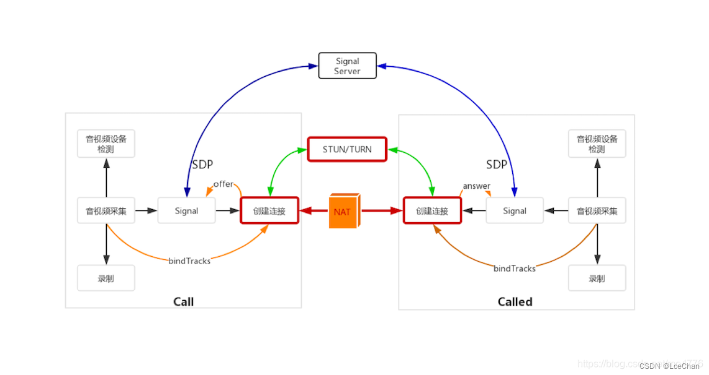
上图是web对通的基本流程，图中描述的是两个web进行点对点互通。涉及到角色有信令服务，STUN，TURN服务。STUN/TURN+NAT穿越流程即代表了ICE流程
ICE流程
如下是 Web A和 Web B 互通前的ICE流程，首先是要获取Candiate，因为两个web端各自都不知道所在的网络拓扑，所以在获取Candiate时，必须拿到所有类型的地址，其中就有通过STUN，TURN服务器获取relay类型的地址。即使两个web在同一内网中也会走去拿STUN/TURN的地址，如果没有，直到超时为止。
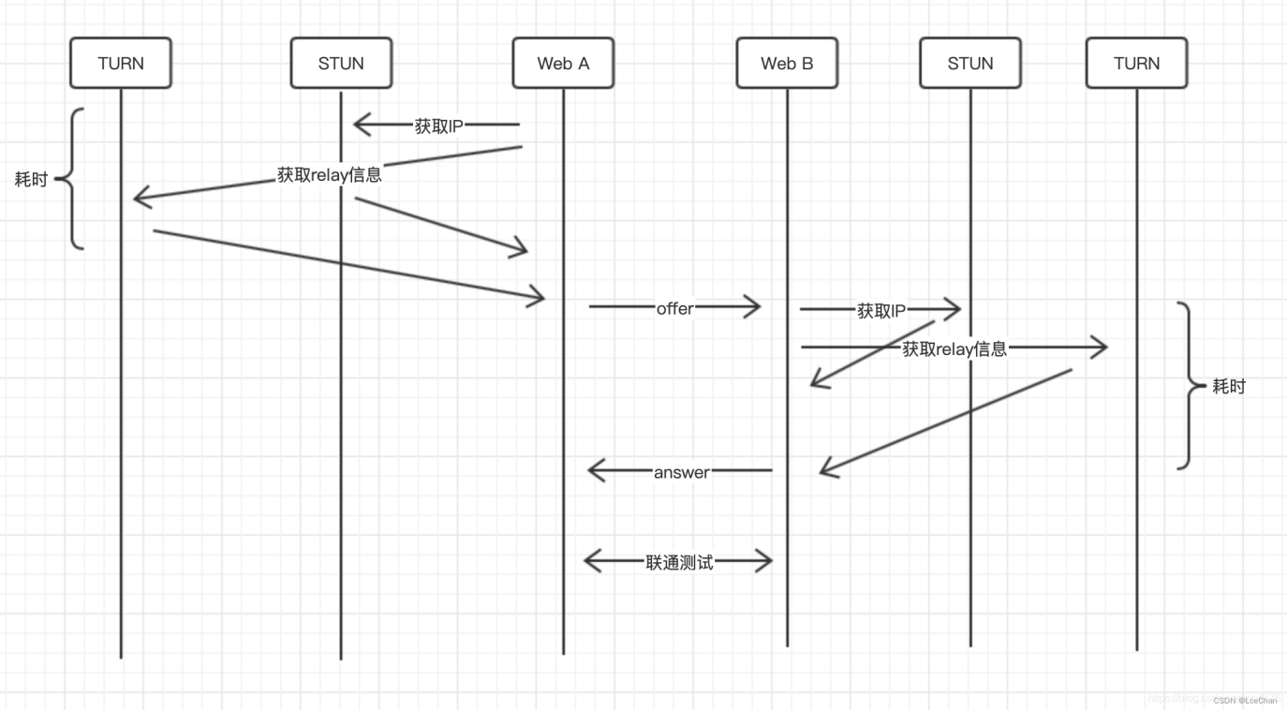

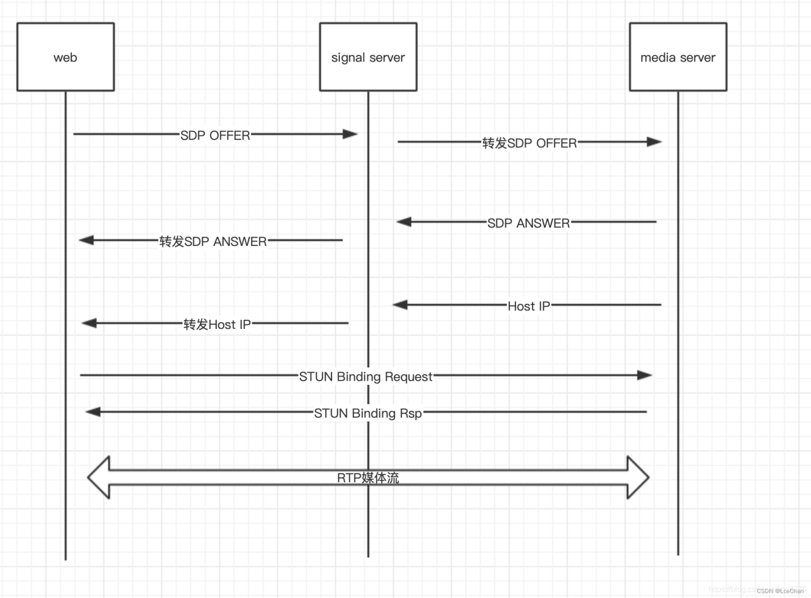
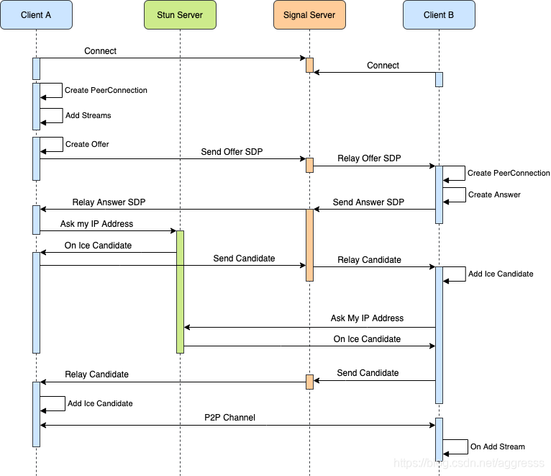
信令通道 Signaling Channel
我们说WebRTC的RTCPeerConnection是可以做到浏览器间（无服务）的通信。
但这里有个问题，当两个浏览器不通过服务器建立PeerConnection时，它们怎么知道彼此的存在呢？进一步讲，它们该怎么知道对方的网络连接位置（IP/端口等）呢？支持何种编解码器？甚至于什么时候开始媒体流传输、又该什么时候结束呢？
因此在建立WebRTC的RTCPeerConnection前，必须建立️另一条通道来交这些协商信息，这些需要即时协商的信息也被称为信令，这条通道成为信令通道（Signaling Channel）。
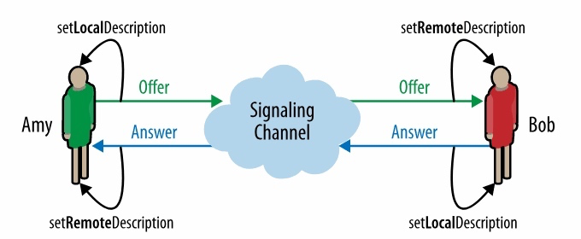
- 首先双方连接信令通道，（一般由业务决定如何实现），并能交换信令。
- 发起端调用 RTCPeerConnection.createOffer 创建一个offer，并调用 setLocalDescription 设置本地的 SDP。
- 然后通过信令服务器 将含有 SDP 的 offer 设置给应答端。
- 应答端拿到此 offer 以后调用 setRemoteDescription 将此 SDP 信息保存。
- 应答端调用 RTCPeerConnection.createAnswer 创建一个 answer，并调用 setLocalDescription 设置本地的 SDP。
- 通过信令服务器将含有 SDP 的 answer 发送给发起端。
- 发起端调用 setRemoteDescription 将此 SDP 信息保存。
简单概括就是：发起端和应答端通过 creatOffer 和 createAnswer 创建 offer/answerSDP，然后通过信令服务互换，最后调用 setLocalDescription/setRemoteDescription 进行设置本地和远端的 SDP 以完成协商。
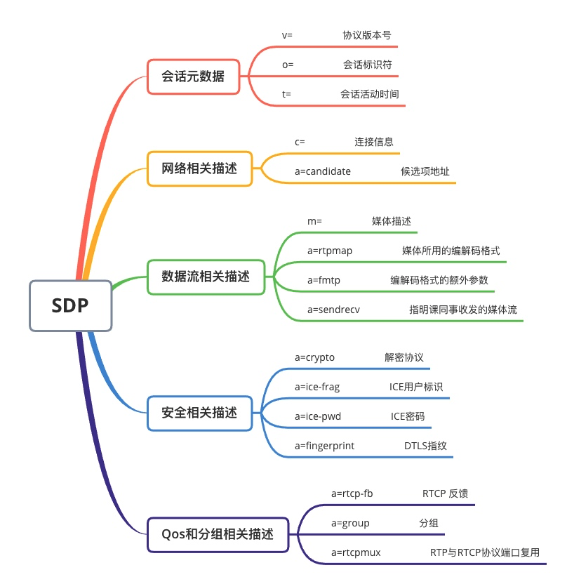
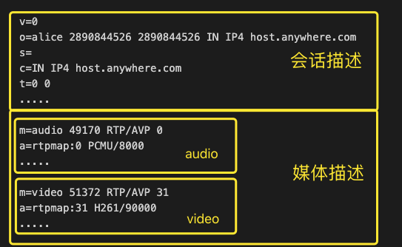
两个客户端浏览器交换的信令具有以下功能：
- 协商媒体功能和设置 （交换SDP对象中的信息：媒体类型、编解码器、带宽等元数据）
- 标识和验证会话参与者的身份
- 控制媒体会话、指示进度、更改会话、终止会话等
其中主要涉及offer/answer sdp会话描述协议 ，以及ICE candidate的交换。这个过程就是WebRTC协商。
这里需要注意的一点：WebRTC标准本身没有规定信令交换的通讯方式，信令服务根据自身的情况实现。
在Web浏览器中，一般会使用websocket通道来做信令通道，比如可以基于socket.io来搭建信令服务。当然业界也有很多开源且稳定成熟的信令服务方案可供选择。
WebRTC建立连接的关键-ICE连接
在交换并设置SDP（offer/asnwer）后,webrtc就开始真正的连接来传输音视频数据。这个建立连接的过程相当复杂，原因是webrtc既要保证高效的传输性，又要保证稳定的连通性。
由于浏览器客户端之间所处的位置往往是相当复杂的，可能处于同一个内网段内，也可能处于两个不同的位置，所处的NAT网关也可能很复杂。因此需要一种机制找到一条传输质量最优的道路，而WebRTC正具备这种能力。
首先简单了解以下三个概念。
- ICE Canidate（ICE 候选者）：包含远端通信时使用的协议、IP 地址和端口、候选者类型等信息。
- STUN/TURN：STUN实现P2P型连接，TRUN实现中继型连接。两者实现均有标准协议。（参考下图）
- NAT穿越：NAT即网络地址转换，由于客户端并不能分配到公网IP，需要内网IP与公网IP端口做映射才能与外网通信。而NAT穿越就是位于层层Nat网关背后的客户端之间发现对方并建立连接。
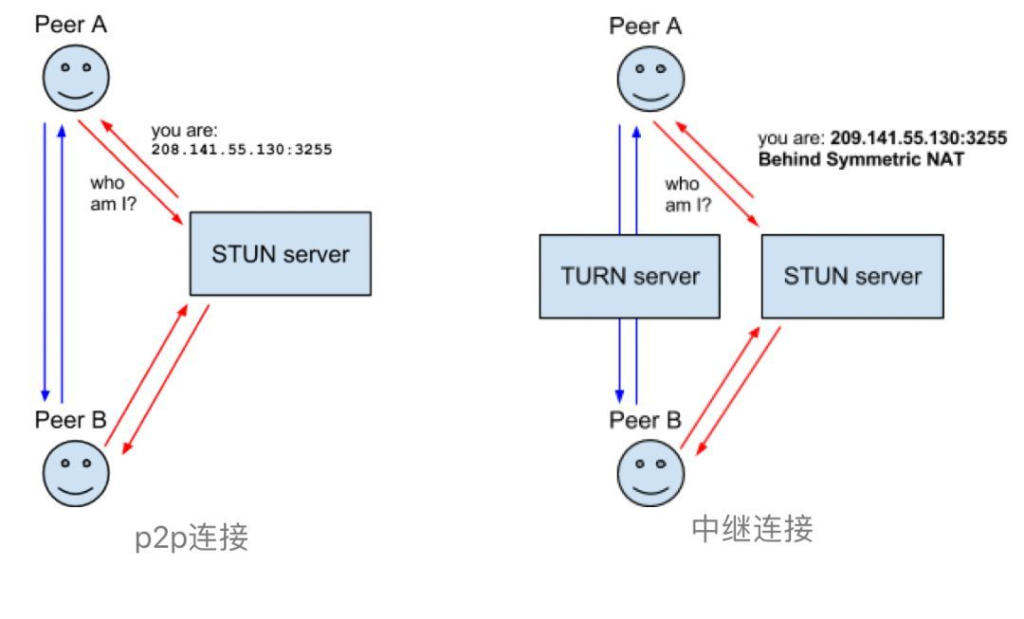
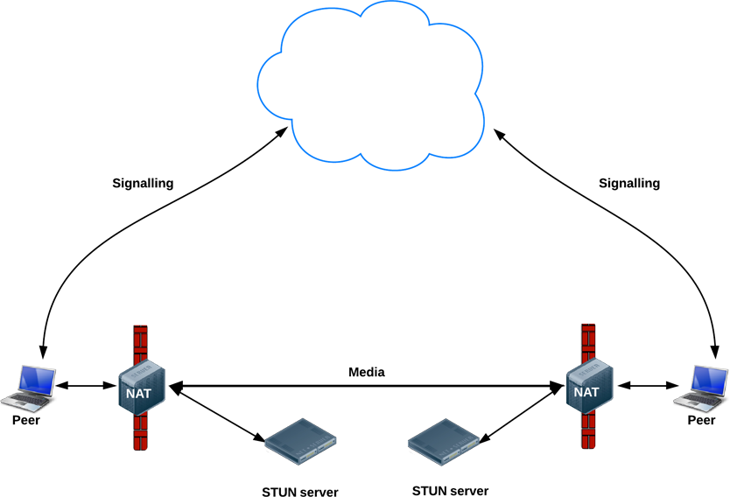
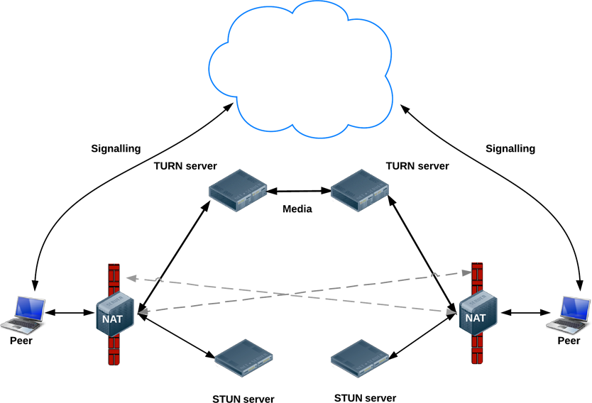
ICE连接大致的原理及步骤如下：
- 发起收集ICE Canidate任务。
- 本机能收集host类型（内网IP端口）的candidate。
- 通过STUN服务器收集srflx类型（NAT映射到外网的IP端口）的candiate。
- 通过TUN服务器收集relay类型的（中继服务器的 IP 和端口）的candidate。
- 开始尝试NAT穿越，按照host类型、srflx类型、relay类型的优先级去连接。
Linkvisual和Kvswebrtc深度融合
通过上面分析和原理介绍，可以看出linkvisual开启视频和双向语音是通过内部sdk回调的方式，kvs_webrtc是通过app下发命令触发，但是这个只是触发建立pipeline的源头不一样，数据流和事件上报相关功能是可以共享复用的，所以基于此我们将linkvisual和kvs_webrtc进行深度融合，以下是统一封装的对外接口和结构体定义：
typedef enum
{
ZH = 0,
EN = 1
} ECountry;

typedef enum
{
STATE_SESSION_CONNECTING = 1,
STATE_SESSION_CONNECTED,
STATE_SESSION_DISCONNECTED,
STATE_SEESION_FAILED,
STATE_SESSION_ALL_CLOSE
} ESessionState;

typedef struct
{
char region[REGION_STRLEN];
char channel[CHANNEL_STRLEN];
char access_key_id[ACCESS_KEY_ID_STRLEN];
char secret_access_key[SECRET_ACCESS_KEY_STRLEN];
char session_token[SESSION_TOKEN_STRLEN];
int ttl_sec;
int64_t time_seconds;
} KvsWebrtcConfig;

typedef struct
{
int dev_id;
char product_key[LVISION_PRODUCT_KEY_STRLEN];
char device_name[LVISION_DEVICE_NAME_STRLEN];
char device_secret[LVISION_DEVICE_SECRET_STRLEN];
} LVisionDeviceAuth;

typedef struct
{
int fps;
LVisionDeviceAuth auth;
} LVisionConfig;

typedef struct
{
uint32_t u32Length;
uint8_t *pu8Data;
} TH264Buffer;

typedef struct
{
uint32_t u32Length;
char *ps8Data;
} TMessageBuffer;

typedef enum
{
START,
PUSH,
STOP,
PICTURE_LOSS
} EStreamEvent;

typedef enum
{
NALU_TYPE_SLICE = 1,
NALU_TYPE_DPA = 2,
NALU_TYPE_DPB = 3,
NALU_TYPE_DPC = 4,
NALU_TYPE_IDR = 5,
NALU_TYPE_SEI = 6,
NALU_TYPE_SPS = 7,
NALU_TYPE_PPS = 8,
NALU_TYPE_AUD = 9,
NALU_TYPE_EOSEQ = 10,
NALU_TYPE_EOSTREAM = 11,
NALU_TYPE_FILL = 12
} ENaluType;

LinkVisualMessage *LVisionJson2MsgStruct(const cJSON *lvision_msg_obj);

cJSON *LVisionMsgStruct2Json(const LinkVisualMessage *lvision_msg);

int LVisionFreeAdapterMsg(void *data);

int LVisionPutAdapterMsg(LinkVisualMessage *data);

int LVisionStopVideoTsk();

int LVisionGetVideoThreadRun();

int LVisionCreateAdapterTsk();

int LVisionStopAudioTsk();

int LVisionStopAppAudioTsk();

int LVisionStopAdapterMsgTsk();

void WebRtcOnVideoEvent(EStreamEvent ev);

void WebRtcOnAudioEvent(EStreamEvent ev);

void WebRtcOnSoundOrLightEvent(EStreamEvent ev);

void WebRtcPictureLossEvent(EStreamEvent ev);

void WebRtcSetFramerate(int fps);

ECountry WebRtcGetDomainType();

int WebRtcInit();

int WebRtcUnInit();

int WebRtcPutVideoPacket(unsigned char *buffer, int bytes);

int WebRtcGetMessage(char **buffer, int *length);

void WebRtcMute(bool mute);

void WebRtcOnSessionState(ESessionState state);

bool WebRtcIsRuning();

int WebRtcClientNum();

void WebRtcStop();

void *WebRtcStart(void *param);
基于这个封装，两者对外的调用接口和相关事件上报接口基本做到复用，内部的媒体流主要包括三个部分：发送视频编码数据、发送音频编码数据和接收音频编码数据，这三个融合主要通过下面三个接口：
static void *StartLiveVideoLoop(void *param)
static void *StartLiveAudioLoop(void *param)
static void *StartAppAudioSourceLoop(void *param)
通过上面接口融合我们做到了媒体流的数据发送和接收的深度复用，还有内部录音和播放代码融合，通过下面两个接口：
static void AudioRecoderEventCb(struct mg_connection *nc, int ev, void *ev_data)
static void AudioPlayerEventCb(struct mg_connection *nc, int ev, void *ev_data)
至此，我们将kvs_webrtc和linkvisual相关业务代码和媒体代码基本做到深度融合，仅仅通过国家码就可以做到一套代码部署不同的产品。
- 视觉AI统一调度设计

现在或者后面的项目中和ai相关的功能会越来越多，而接口设计各个不同，因为各个功能特定不一样，开发人员也不一样；就拿目前割草机项目，就有３个人开发ａｉ相关功能，他们的接口都不相同；所以有必要总结归纳ａｉ接口的共同点，统一设计一套ai调度接口。

Ai功能
功能１：
(模型...),(各种入参)

功能２：
(模型...),(各种入参)

功能３：
(模型...),(各种入参)

功能n：
(模型...),(各种入参)

接口设计：

namespace ecovacs
{
class AIDispatch
{
public:
static AIDispatch *Create();

virtual int32_t AIDispatchInit(std::string business_cfg, std::string camera_cfg) = 0;

virtual int32_t AIDispatchUnInit(void) = 0;

virtual int32_t AIDispatchStart(std::string module_name, EcoAInterfaceCallBack callback, void *userData, std::string config) = 0;

virtual int32_t AIDispatchStop(std::string module_name) = 0;

virtual int32_t AIDispatchSendImage(std::vector<video_common::VideoFrameBuffer *> frame_buffer) = 0;

virtual ~AIDispatch(){};
};
} // namespace ecovacs

接口调用：
AIDispatchInit

AIDispatchSendImage
AIDispatchStop
AIDispatchStart

AIDispatchUnInit

模型json配置：
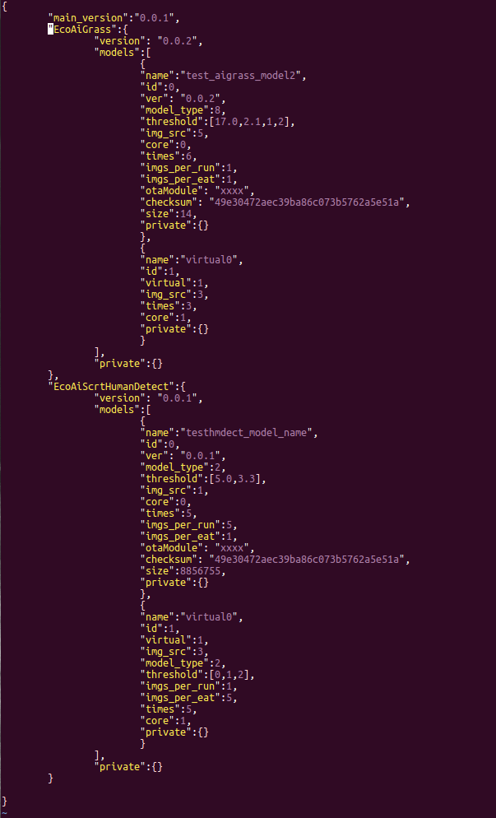
main_version:整体模型版本号,因为对于外部,比如app只会呈现一个版本号,不可能既有草地识别,又有人形识别的版本号的
version：模型主版本号
name:模型名称
id:模型id
ver:此模型版本
times:帧率
model_type:模型类型
threshold:阀值
imgs_per_run:累计收集几次图片调用一次run接口
imgs_per_eat:每次收集一次性接受多少张图片
private:私有数据,统一都用的object
img_src:此模型输入数据类型，类型如上图枚举中的值,其值是这个枚举值对应的bit位置1
otaModule:模型热更新相关的服务器url中模块名称,每个模型唯一，如果前期没有热更新，可以先不管它
checksum:模型文件的md5sum校验值
size:模型文件的大小
core:指定在哪个核上运行
virtual：表示这个模型是一个虚拟模型

相关接口说明：

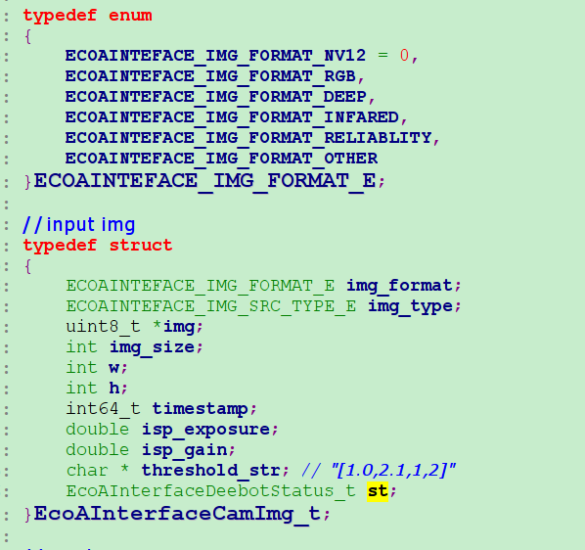
img_format：图片格式
img_type:图片来源，前面截图中有具体取值,这个地方的值就是枚举中的数值,而不是bit位置1的结果了
img：图片数据
img_size:图片数据的长度
w:宽
h:高
timestamp:图片时间戳
isp_exposure：曝光值
isp_gain:增益
threshold_str:置信度阀值,每次传递类似这样的字符串[0, 1, 2], 如果你是单一取值,则是这样[0];如果你在运行时不需要,则忽略此参数
st:机器位姿相关信息，具体含义如下
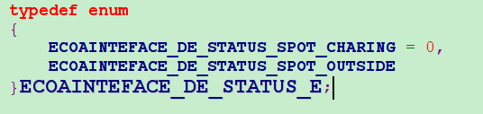
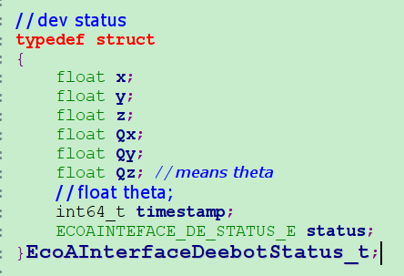
机器状态参数
x:x坐标 y:y坐标 Qx,Qy：相应其他信息，Qz：就是表示的是角度函数
y:y坐标 status：机器状态 timestamp：时间戳
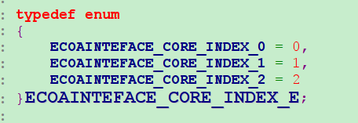
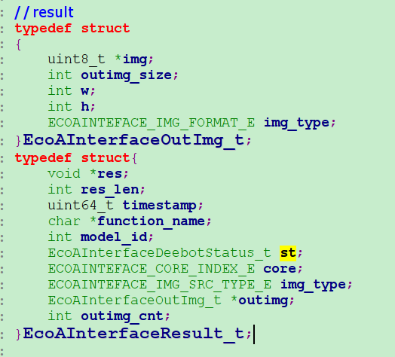
EcoAInterfaceResult_t->输出结果，res和outimg都由ai相关的人去维护，上层不维护,注意outimg字段,不能用我在run接口中传递给你的图片指针,因为我传递完了之后,上层会去释放掉它的
res：ai结果数据，具体格式可和相关使用的人具体定
res_len:数据长度
timestamp:时间戳
function_name:此ai功能名称,即是你ECOAI_INTERFACE_DECLARE声明中的__function_name,这个名称很关键,在很多地方会用到
model_id:这个结果是此模型ｉｄ的输出结果
st:机器的运行状态
img_type:图片来源
outimg:如果识别结果带图片，此参数表示图片数据
outimg_cnt:输出图片个数
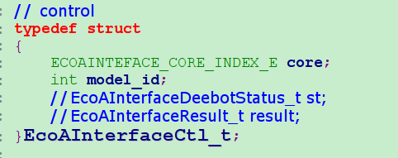
EcoAInterfaceCtl_t->控制入参
core：在哪个核上运行（如果你不关注此字段，请忽略它）
model_id:运行哪个模型
typedef int (*EcoAInterfaceRunFxn)(void *handle, EcoAInterfaceCamImg_t *img,int img_cnt, \
EcoAInterfaceCtl_t *ctl,EcoAInterfaceResult_t *result);
handle：init返回的句柄
img：输入图片数据
img_cnt:图片个数,可能一次性输入５张图片，比如人形安防的
ctl:控制参数
result：结果参数
当然，你不想使用result字段返回结果，也可以；请你忽略它，通过自己的方式把识别结果给别人，但是请把res_len赋值为－１
返回０表示成功，－１表示失败
注意：
要求此接口是阻塞的，这个接口返回了，就代表此模型运行结束，这样我才能控制模型的运行帧率，能个知道当前运行状态

实现中涉及到的基础组件主要包含下面三个：
- 线程池（threadpool）：负责任务调度
- 帧率控制（framerate_control）：负责ai模块1秒内最大调度次数
- 引用技术（ref_count）：负责ai模块占用帧计数，避免内存拷贝

- ecovacs_ump实验数据
下面的数据是打开国内视频的CPU占用的情况,视频服务的进程是media_engine
Mem: 1088480K used, 944796K free, 80436K shrd, 108856K buff, 365304K cached
CPU: 26.1% usr 10.2% sys 0.0% nic 63.0% idle 0.0% io 0.0% irq 0.5% sirq
Load average: 5.48 4.57 4.22 2/349 3743
PID PPID USER STAT VSZ %VSZ CPU %CPU COMMAND
2304 2302 root S 574m 28.8 0 18.1 deebot /etc/conf/dxai_node.json
2222 1 root S 329m 16.5 1 5.6 /data/media_engine
3275 1 root S 223m 11.2 3 3.7 bds_audio_service hw:0,0
1994 1993 root S 209m 10.5 3 1.7 medusa -f /tmp/deebot_x3.conf
3283 3281 root S 1784m 89.5 0 1.1 speech_recognition /etc/conf/speec
915 2 root SW 0 0.0 1 0.7 [spi1]
3587 2 root DW 0 0.0 2 0.6 [isp_evt0]

下面的数据是打开国内视频的时候视频服务进程media_engine占的内存
Mem total:2033276 anon:184504 map:121732 free:942784
slab:39908 buf:108916 cache:366696 dirty:140 write:0
Swap total:0 free:0
PID VSZ^VSZRW^ RSS (SHR) DIRTY (SHR) STACK COMMAND
2304 574m 509m 116m 10860 73476 0 132 deebot /etc/conf/dxai_node.json
3283 1784m 314m 53332 8432 8332 148 132 speech_recognition /etc/conf/sp
2222 316m 284m 26800 7616 10084 0 132 /data/media_engine
1994 207m 167m 55200 11460 33008 0 132 medusa -f /tmp/deebot_x3.conf
3151 144m 129m 10764 8004 1556 0 132 channel /etc/conf/channel.conf
2385 960m 123m 23104 4396 18704 0 132 python /opt/ros/melodic/bin/ros
2288 110m 97.8m 11212 7656 1904 0 132 deebot /etc/conf/data_filter_no

